**Лабораторная работа №3**

**Тема**: Рисование в форме графических примитивов (фигур)

**Цель работы:** Получения практических навыков при работе с растровыми и векторными примитивами.

**Теоретический материал.**

Наша задача состоит в том, чтобы нарисовать в форме окружность, отрезок, прямоугольник, сектор, текст, эллипс и закрашенный сектор. Выбор того или иного графического примитива можно сделать через элемент управления ListBox (Список). Причем при рисовании очередного графического примитива нужно «стереть» предыдущий рисунок.

Для решения этой задачи запустим Visual Studio 2010 и в окне New Project выберем в среде CLR узла Visual C++ приложение шаблона Windows Forms Application Visual C++. Перетащим в форму из окна Toolbox элемент управления ListBox. Далее — двойной щелчок в пределах формы, — и мы попадаем в пустой обработчик события загрузки формы, где *создадим список* графических примитивов, заполняя коллекцию (Items) элементов списка listBox1 (листинг 3.1).

Листинг 3.1

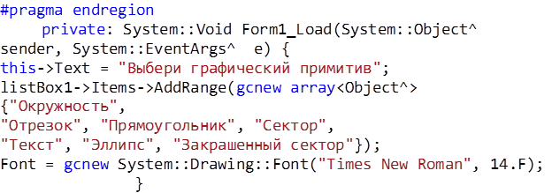

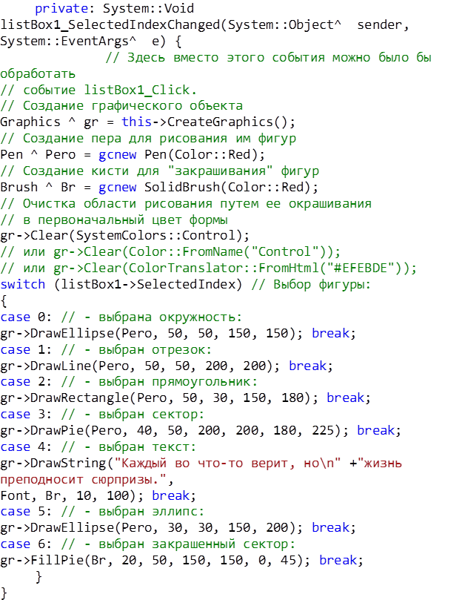

В программе, обрабатывая событие изменения выбранного индекса в списке listBox1 (хотя с таким же успехом в этой ситуации можно обрабатывать щелчок на выбранном элементе списка), создаем графический объект Графика, перо — для рисования им фигур, и кисть — для «закрашивания» фигур. Далее очищаем область рисования путем окрашивания формы в первоначальный цвет Control или ≪#EFEBDE≫ (как записано в комментарии), используя метод Clear() объекта Gr: Gr->Clear(SystemColors::Control);

При очищении области рисования оставляем цвет формы первоначальным — Control. Кстати, этот цвет можно назвать цветом Microsoft: это цвет Windows Explorer, Internet Explorer и т. д.

После очистки формы, используя свойство SelectIndex, которое указывает на номер выбранного пользователем элемента списка (от 0 до 6), рисуем выбранную фигуру. На рис. 3.1 представлен фрагмент работы программы.

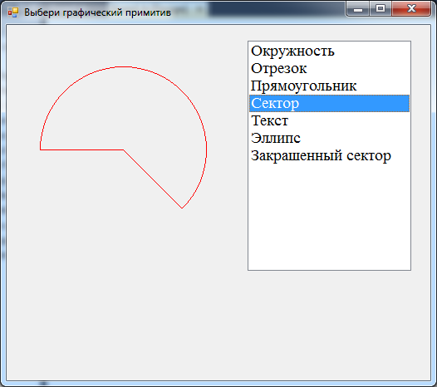

Рис. 3. 1 Рисование графического примитива на форме

**Задание.**

Выполнить пример, представленный в работе, добавить новый пункт, представляющий задание 2 лабораторной работы №1.